Manual de Pruebas:

Ingresar en la ruta de Fitbank Certificación, ingresar usuario y contraseña:

<http://132.147.10.176:8380/WEB3/ingreso.html>

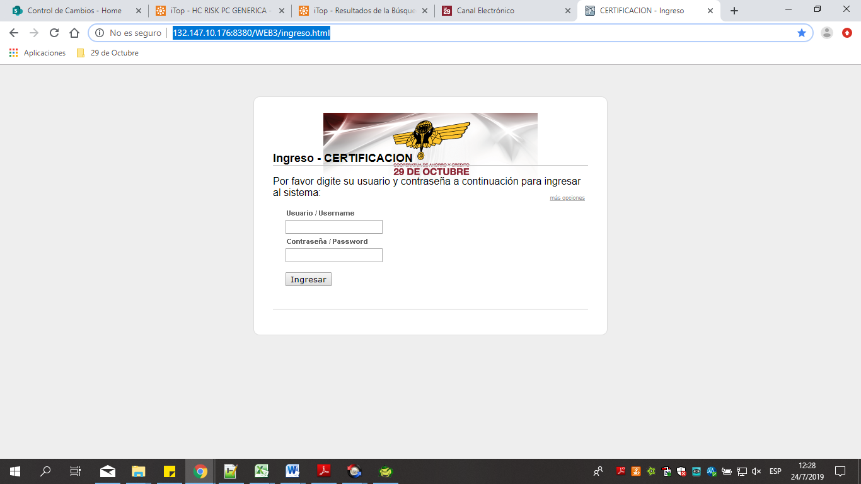

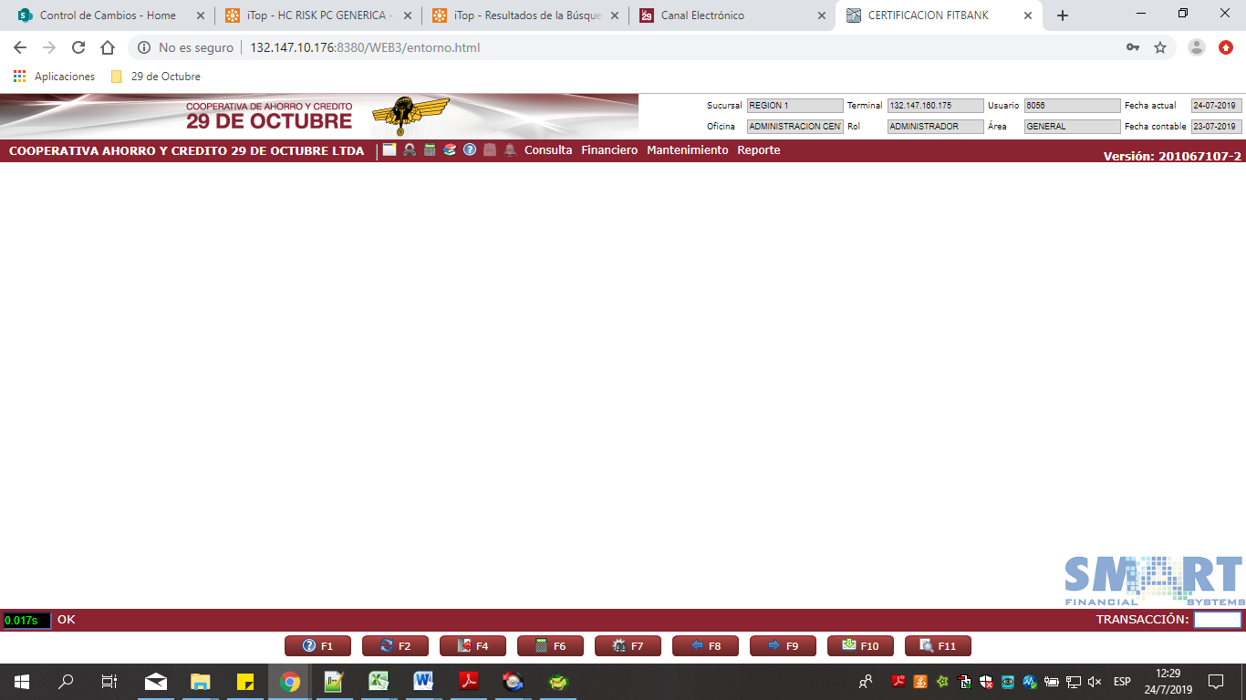

Colocar en la parte inferior derecha el número de transacción, que en este caso es 25-5021, e ingresar la fecha de inicio y fin del que se desea el reporte, para estas pruebas se utilizó data de SPI de producción desde el 11/07/2019 hasta el 15/07/2019:

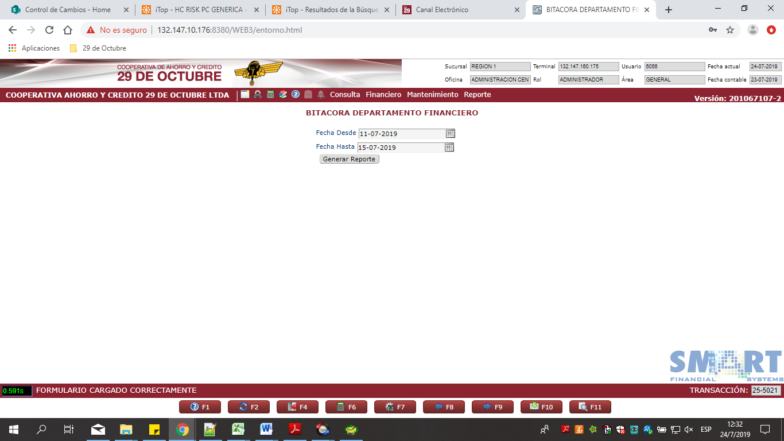

Se genera el archivo en Excel:

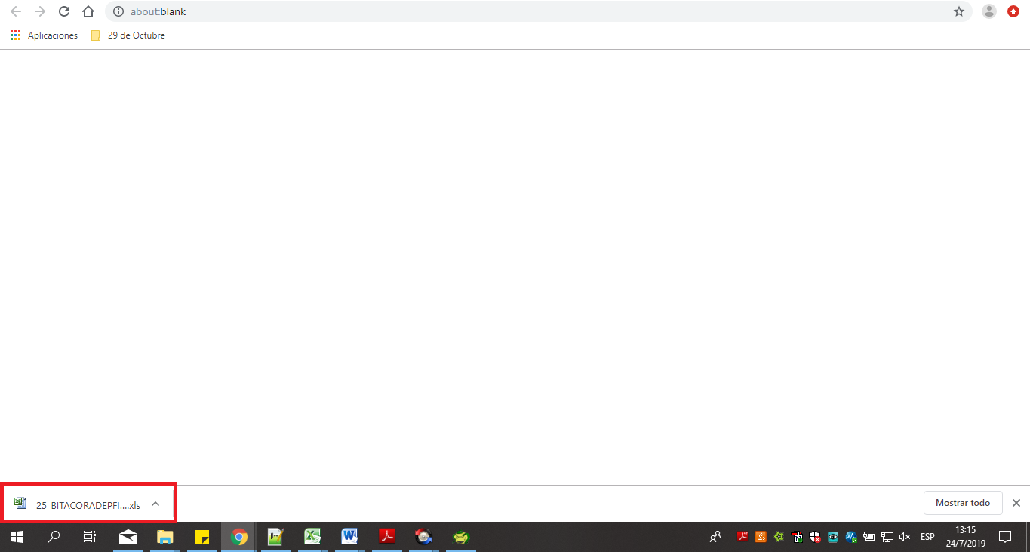

Abrir el archivo y revisar las transacciones enviadas por el área de operaciones:

